泸州市中医医院
大山坪院区医疗服务环境升级规划设计及可行性研究报告
咨询服务市场调研相关资料

一、采购项目基本情况
1.项目名称：泸州市中医医院大山坪院区医疗服务环境升级规划设计及可行性研究报告咨询服务
2.项目地址：泸州市中医医院大山坪院区（泸州市江阳区江阳南路11号）。
3.项目所属分类：☑服务 □货物 □工程
4.拟定预算金额：待定
5.服务期限：合同签订生效之日起60天。
5.预计实施采购月份：2024年7月
6.项目咨询联系人：后勤保障部 梁老师 18190035314
二、改造项目简介
（一）、现状分析
当前泸州市中医医院大山坪院区存在以下问题：
1、设施老化，部分设备使用年限较长；
2、环境设施陈旧,功能缺失，空间布局有局限，难以满足患者需求；
3、供水、供电、空调、消防、监控等安全设施陈旧，部分区域数量不充足，经过三十多年的运行，基本上是在老旧设施上增加部分设施，未进行全面和系统的改造。
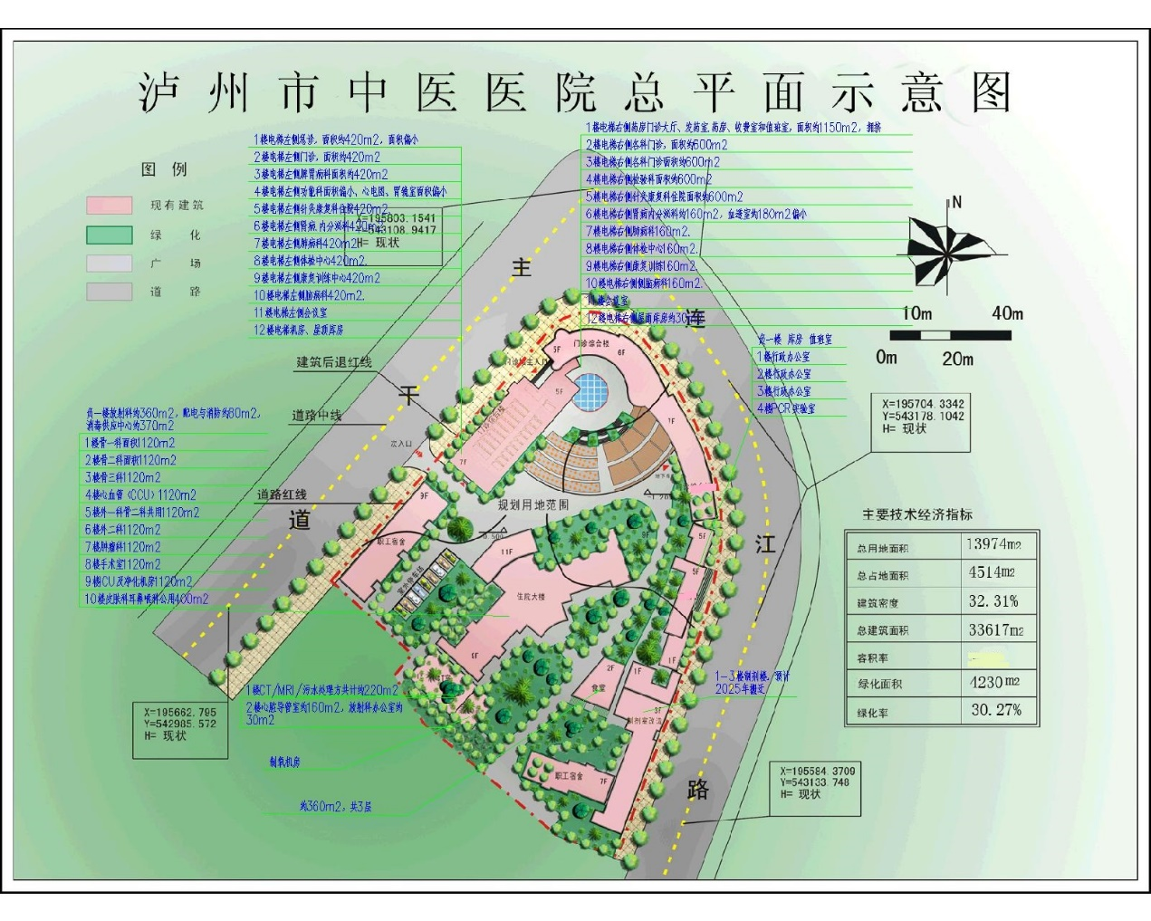
（二）空间分布
（三）大山坪院区医疗服务环境升级改造需求
基于现状分析，确定以下改造需求：
1、基于医院“一院两区、协调发展”的发展理念，优化空间布局，改进诊疗流程；
2、提升室内外环境，完善硬件设施，优化功能布局，改善患者就医体验；
3、包含完善供水、供电设施线路的更新，完善升级消防安保系统，以及医气、暖通的升级改造。
（四）改造主要项目内容
1.住院部分
1.1住院大楼的装饰装修改造，解决卫生间、门窗、天棚吊顶、墙面翻新，病房内增加独立卫生间；
1.2住院大楼变压器含低压供电设施设备、线路改造，解决因使用年限较长，设施设备陈旧、线路老化、凌乱；整改改造含住院大楼医疗设备供电系统内容更新，增加心脏导管室备用电源，住院大楼弱电系统网络排线需更新、规范；
1.3住院大楼手术室、ICU更新改造，解决手术室、ICU改造投入使用已超过十年，部分设施老旧、手术示教系统、中控系统，内设吊桥吊塔等医疗设备暂时不更换。
1.4住院部放射科和碎石中心、CT楼翻新，改造翻新。
1.5住院大楼弱电系统更新原有弱电综合布线和无线网络系统。
1.6大山坪院区住院楼增加外挂电梯，解决住院部电梯使用不足。
2.门诊部分
2.1门诊综合楼装饰装修改造，解决门诊楼空调系统、老门诊楼加固、门窗和天棚吊顶以及墙面翻新内容。
3.全院区
3.1全院消防设施设备和监控系统更新和管道改造，解决原有报警系统、消火栓系统、喷淋系统、过道机械式排烟系统和电梯前室高压送风系统、柴油发电、配电房、信息中心机房等增加气体灭火系统，以及部分楼栋增加消火栓系统。
4.其他
4.1建设方案中同时可考虑多种方案供医院决策，如拆除临街制剂楼、行政综合楼、食堂、临街门市（原医学装备部维修室）等，面积3067.16㎡。另行新建房屋，并计划将大山坪院区健康管理中心、食堂、配电房、消防泵房等纳入其中。
4.2尽量考虑停车位数量的增加。
4.3为最大程度减少改造期间对医院业务的影响，是否考虑以下方案的可能性：对消防系统“先立后破”，即在现有条件下，在适当区域，另行建设一套消防泵系统，实现部分楼栋施工不影响全院营业。
4.4在符合安全管理规定的前提下，能否通过采取一些措施，实现分楼栋施工，甚至分层施工，将改造或升级对医院的业务影响降到最小。
三、本项目供应商应具备的资格条件：
1、具有独立承担民事责任的能力；
2、具有良好的商业信誉和健全的财务会计制度；
3、具有依法缴纳税收和社会保障资金的良好记录；
4、参加本次采购活动前三年内，在经营活动中没有重大违法记录；
5、法律、行政法规规定的其他条件；
6、本项目不接受联合体。
四、本项目调研需求概况
1.服务内容：依据现行的国家、地方、行业有关法律、法规和规范，结合医院的实际情况和发展战略规划，为采购人提供大山坪院区医疗服务环境升级规划设计及可行性研究报告咨询服务，完成资料的收集、整理、专家咨询和策划、规划设计方案的编制及评审和修改、可行性研究报告的编制及评审和修改、售后服务（售后服务包括：在政策和环境没有较大变化或变化不至于项目可行性遭否定的情况下，对项目咨询成果文件进行微调，以满足提交发改委、住建局等相关行政主管部门批复的条件，售后服务期至项目竣工验收）等全部工作。
2.调研内容（包括但不限于）：
（1）实施方案：根据服务内容制定组织专业人员方案，实施方案，售后方案等。
（2）服务费用（详见市场调研报价表）。
（3）合理的建议与意见。
3.供应商需提交的资料
（1）公司资质（含营业执照等）
（2）报价表
（3）实施方案
（4）公司联系人，联系电话（手机）
（5）公司业绩，特别是医疗卫生系统类似业绩
（6）公司认为应该提供的其他资料
4.服务流程
五、市场调研报价表

泸州市中医医院大山坪院区医疗服务环境升级规划设计及可行性研究报告咨询服务
报价表
序号 | 服务内容 | 供应商报价（元） | 付款时间节点 | 支付方式 | 备注
1 | 大山坪院区医疗服务环境升级规划设计及可行性研究报告咨询服务 |  | 可行性研究节点 | 完成节点6可行性研究报告评审正向通过后，支付所有费用的80% | 1.方案策划阶段（节点1.2）费用占比20%，规划设计阶段（节点3.4）费用占比50%，可行性研究报告阶段（节点5.6）费用占比30%。  2.报告评审未通过不支付费用，直至评审通过后再结算相关费用。
2 | 大山坪院区医疗服务环境升级规划设计及可行性研究报告咨询服务 |  | 售后服务 | 项目竣工验收后支付剩余20%服务费
注：1.供应商的报价是供应商响应采购项目要求的全部工作内容的价格体现，包括本项目、人工费、风险、管理、保险、税费等供应商完成本项目所需的一切费用。
2.由采购人聘请专家评审并结算相关咨询/评审费用，不包含在本次报价中。

供应商名称（盖单位章）：
联系人及电话：
时间：

